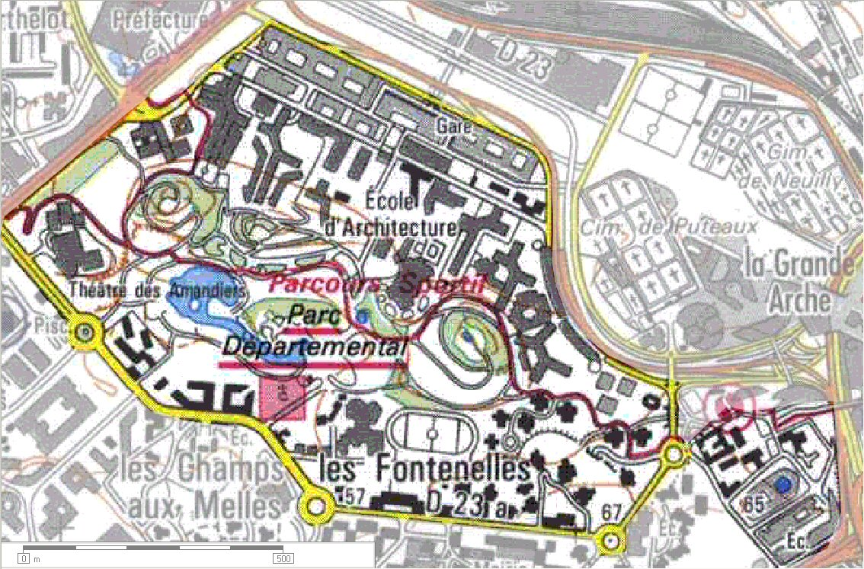
CP 3
70
71
73
72
75
74
76
CP 2

